Кейс: продажа женских пижам в Instagram

Всем привет. Дошли руки до оформления еще одного кейса. На этот раз были женские пижамки. Шили их по размерам определенной особи. Это не был ширпотреб с рынка, отсюда и цена за модель была не маленькая. Около 3000р за комплект.
Гео: Все крупные города РФ. Я в этом кейсе ошибку допустил, не сделал отдельно таргет по МСК и СПБ, а все города в куче были.
Крео: Слайды, которые можно листать. Делал три блока по 3 модели. + Добавил смайл «Палец вниз» Чтобы видно было куда тыкать надо.

Куда лили?
В начале лили на прямую ссылку в чат ватсапа. Клик по 4.22р. Но вот результат отстой получился. Я хз с чем это связано, человек переходит в чат с магазином и тут у него тормоз случается…. не пишет, не задает вопросы вообще ноль…Даже когда уже написано сообщение за неё, она его отправляет и всё.. молчит как партизан потом…
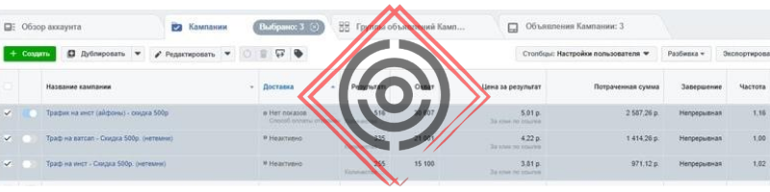

После такого теста, начали лить напрямую в ак инсты. Там уже народ был более активный, вопросы, комменты, директ. Всё начало работать.
И я тут понял одну вещь…многие люди не понимают куда они попадают при переходе в ватсап. + ко всему при переходе там появляется предупреждение, мол а ты точно хочешь покинуть инсту? Ну а деньги за переход уже списали…
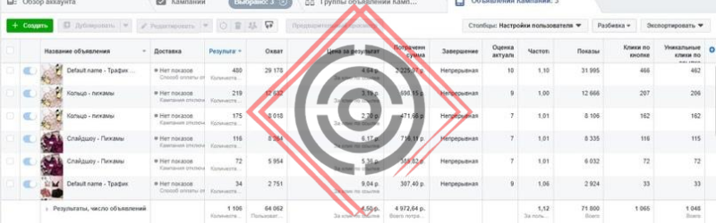

Из креативов лучше всего заходили те что были «сочными» яркие цвета. Темные оттенки были не очень, и их приходилось отключать

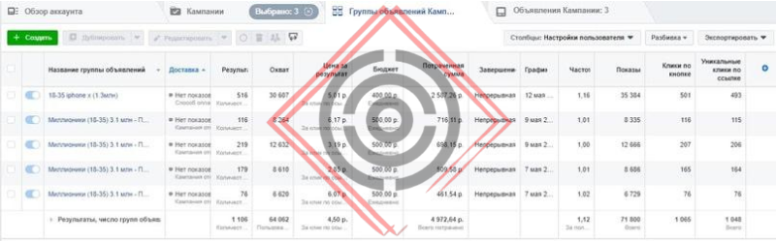

После слива на миллионики, выделил сегмент только на айфоны десятки. Цена клика была выше, но и люди были с большим кошельком))
Собственно сам креатив и объявление под ним…
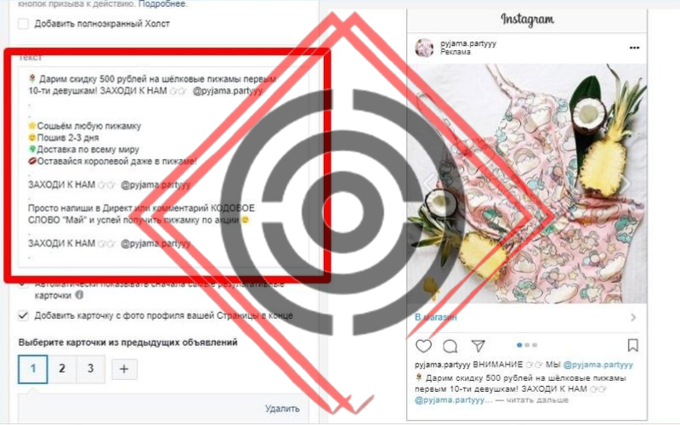

Распределение по возрастам и по времени клика.

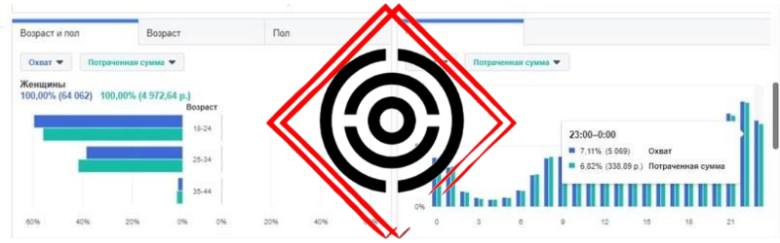

Вот собственно и всё. На тесты потратили 5000р, но сколько заработали с этого мне не сказали((( Плохой это кейс или хороший решать вам, я просто написал как всё было)

